CV

CV Dr. Martin Andreas Olsson
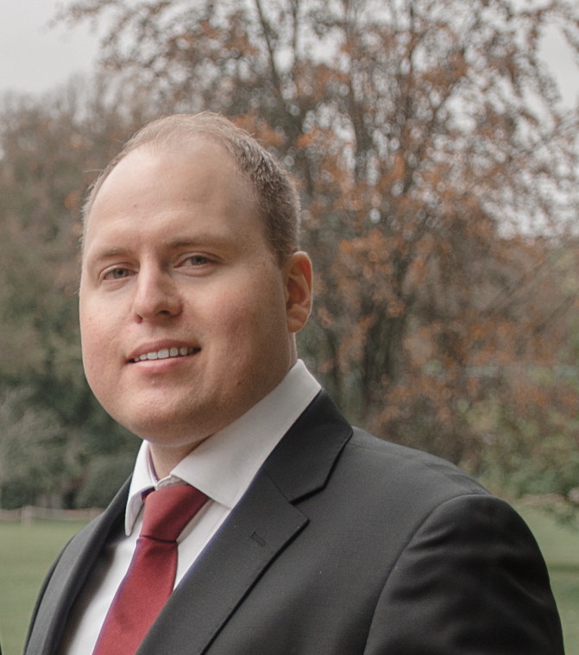 | Disputerad beräkningskemist med bred erfarenhet av storskaliga HPC-beräkningar, teknisk koordinering och ledning av tvärvetenskapliga FoU-projekt. Kombinerar djup vetenskaplig förståelse för beräkningsintensiva arbetsflöden med praktisk erfarenhet av Linux-miljöer, vetenskaplig programmering (Python, Fortran, Bash) och koordinering av tekniska projekt. Vana att arbeta i akademinära miljöer och att kommunicera med både tekniska experter och icke-tekniska intressenter från näringslivet.
1. KONTAKTINFORMATION
Namn: Dr. Martin Andreas Olsson | Adress: Göte Turessons Väg 7A | Mobil: 076 599 39 78
Mejl: andreas.martin.olsson@gmail.com | Körkort: AM/B
2. UTBILDNING
Lunds universitet |  | Lund
Doktorsexamen, Teoretisk kemi |  | Mar. 2014 – Mar. 2018
Doktorsavhandling inom kombinerad kvantkemi och statistisk mekanik (QM/MM) med fokus på storskaliga simuleringar på nationell HPC-infrastruktur (LUNARC/SNIC).
- Genomförde miljontals kvantkemiska beräkningar på HPC-kluster med Bash/Linux, MPI och Python
- Utvecklade och optimerade vetenskapliga beräknings-pipelines i Fortran 90 och Python
- Flerårig daglig erfarenhet av Linux-miljö, skriptning och automatisering av beräkningsarbetsflöden
- Handledde datorlaborationer i beräkningskemi (2014) men även i oorganisk kemi (2015–2016).

Lunds tekniska högskola |  | Lund
Civilingenjör, Teknisk nanovetenskap |  | Aug. 2005 – Sept. 2009
Tvärvetenskaplig utbildning inom teknisk fysik med kemi-inriktning
Examensarbete i samarbete med avd NFM, Ångströmslaboratoriet och Nanologica AB vid UU, 2009

Tingvallagymnasiet |  | Karlstad
Studentexamen, Naturvetarprogrammet |  | Aug. 2003 – Juni. 2005
Naturvetenskaplig inriktning, NVNV
Sofie Rehnströms stipendium för mycket goda studieresultat.

3. ARBETSLIVSERFARENHET
Epinovatech AB |  | Lund
Innovationschef |  | Sept. 2019 – Feb. 2026
Ledde bolagets tekniska innovationsarbete och koordinerade ett externt nätverk av FoU-leverantörer inom halvledarteknologi (GaN-on-Silicon).
- Ansvarade tekniska beslut och uppföljning av externa leverantörer (kontraktstillverkare, patentbyrå, juristbyrå)
- Drev upphandling och anskaffning av tekniska projektblock i samverkan med internationella partners
- Agerade teknisk kontaktpunkt mot bolagets ledning och administrativa underleverantörer
- Ansvarade för bolagets patentportfölj
Silex Microsystems AB |  | Stockholm
Processingenjör |  | Maj 2018 – Sept. 2019
Processingenjör på Sveriges ledande MEMS-chipfabrik (volymproduktion, 8-tumsskivor) med ansvar för plasmautrustning och processkvalitet.
- Ansvarade för drift och optimering av plasmautrustning (ets och deponering) i volymproduktion
- Drev processutveckling för MEMS-chip åt ett flertal kunder och produktlinjer
- Deltog i internationellt projektteam för processtransfer av mikrofon-chip till ny fabrik
Innoscentia AB |  | Malmö
Medgrundare |  | Mars 2015 – Mars 2018
Medgrundare i tech-startup med fokus på kemisk sensorteknik för livsmedelsindustrin.
- Utvecklade bolagets första prototyp för sensoriskt bläck och kemisk sensor för detektion av livsmedelsstatus
- Skrev och erhöll Vinnova-projektansökan för bolagets sensorteknologi

Krahbichler Intellectual Property Advisors AB |  | Helsingborg
Patenthandläggare |  | Jan. 2012 – Juni 2012
Praktisk introduktion till europeisk patentlagstiftning under handledning av erfaren EPO-handläggare.
- Administrerade patentärenden och utarbetade patentansökningar med tillhörande patentkrav
- Bidrog till svaromål i ett patentintrångsmål inom medicinteknik
Glo AB |  | Köpenhamn
Processingenjör |  | Juni 2010 – Juni 2011
Processingenjör i universitetsavknoppad startup med fokus på innovativ GaN-baserad LED-teknologi.
- Ansvarade för drift av epitaxi-utrustning (MOCVD) inom R&D-produktion
- Bidrog till teknisk utveckling av nanostrukturerade halvledarmaterial
Adecco AB |  | Lund
Konsult |  | Dec. 2009 – Juni 2010
Operatör inom R&D för nanotrådstillväxt på uppdrag hos Glo AB och Sol Voltaics AB (Lunds universitets labb).
- Bidrog till produktion och karakterisering av nanotrådsmaterial för LED- och solcellsapplikationer
4. PROGRAMMERING
1. Avancerad: Bash / Linux, Fortran 90, Python, MPI
2. Medium: MATLAB, Java
5. KONFERENSER

1. Posterpresentation, Swedish Theoretical Chemistry, Lightening bridges, Lund, SE |  | 2017
2. Posterpresentation, Gordon Research Conference, Computational Chemistry Theory and Simulation Across Scales in Molecular Science, Girona, ES |  | 2016
3. Posterpresentation, Hybrid Quantum Mechanics/Molecular Mechanics (QM/MM), Lausanne, CH, Approaches to Biochemistry and Beyond |  | 2016
4. Posterpresentation, CECAM Structure-based drug design (SBDD), Approaches to Biochemistry and Beyond, Lausanne, CH |  | 2015
6. FÖRTROENDEUPPDRAG

1. Styrelsemedlem, Epinovatech AB |  | 2019-2026
2. Styrelsemedlem, Innoscentia AB |  | 2015-2018
7. VETENSKAPLIGA PUBLIKATIONER

1. Maria Luisa Verteramo, Olof Stenström, Majda Misini Ignjatović, Octav Caldararu, Martin A. Olsson, Francesco Manzoni, Hakon Leffler, Esko Oksanen, Derek T. Logan, Ulf J. Nilsson, Ulf Ryde, and Mikael Akke, Interplay between conformational entropy and solvation entropy in protein–ligand binding, Journal of the American Chemical Society, 2019, 141, pp 2012-2026
2. Martin A. Olsson, Pär Söderhjelm, Ulf Ryde, Converging ligand-binding free energies obtained with free-energy perturbations at the quantum mechanical level, Journal of Computational Chemistry, 2016, 37, pp 1589–1600
3. Martin A. Olsson, Ulf Ryde, Comparison of QM/MM methods to obtain ligand-binding free energies, Journal of Chemical Theory and Computation, 2017, 13, pp 2245–2253
4. Octav Caldararu, Martin A. Olsson, Christoph Riplinger, Frank Neese, Ulf Ryde, Binding free energies in the SAMPL5 octa-acid host–guest challenge calculated with DFT-D3 and CCSD(T), Journal of Computer-Aided Molecular Design, 2016, 31, pp 87–106
5. Casper Steinmann, Martin A. Olsson, Ulf Ryde, Relative Ligand-Binding Free Energies Calculated from Multiple Short QM/MM MD Simulations, Journal of Chemical Theory and Computation, 2018, 14, pp 3228–3237
6. Rohit Kumar, Majda Misini Ignjatović, Kristoffer Peterson, Martin A. Olsson, Hakon Leffler, Ulf Ryde, Ulf J Nilsson, Derek T Logan, Structure and Energetics of Ligand–Fluorine Interactions with Galectin‐3 Backbone and Side‐Chain Amides: Insight into Solvation Effects and Multipolar Interactions, ChemMedChem, 2019, 14, pp 1528–1536
7. Octav Caldararu, Martin A. Olsson, Majda Misini Ignjatović, Meiting Wang, Ulf Ryde, Binding free energies in the SAMPL6 octa-acid host–guest challenge calculated with MM and QM methods, Journal of computer-aided molecular design 32, 2018, 1027-1046
8. Martin A. Olsson, Alfonso. T. García-Sosa, Ulf Ryde, Binding affinities of the farnesoid X receptor in the D3R Grand Challenge 2 estimated by free-energy perturbation and docking, Journal of Computer-Aided Molecular Design, 2017, pp 1-14

